UNIVERSIDAD TECNOLÓGICA DE PANAMÁ
FACULTAD DE INGENIERÍA EN SISTEMAS COMPUTACIONALES
LICENCIATURA EN CIBERSEGURIDAD

PROGRAMACIÓN I

TALLER PRÁCTICO 3

ELABORADO POR:
MAGDALENA GONZÁLEZ 4-819-1590
IRVIN MARTÍNEZ 4-834-1736

PROFESOR:
NAPOLEÓN IBARRA

FECHA DE ENTREGA
22/10/2025

Instalación del conector JDBC para MySQL
- Nos dirigimos a la página oficial de MySQL y buscamos los connectors.
- Descargamos JDBC Driver for MySQL (Connector/J) o Connector/Node.js según corresponda.
- Se descarga un archivo .zip, el cual debemos descomprimir.
- En NetBeans, creamos un nuevo proyecto y en la sección de librerías (Libraries) agregamos el archivo JAR contenido en la descarga.
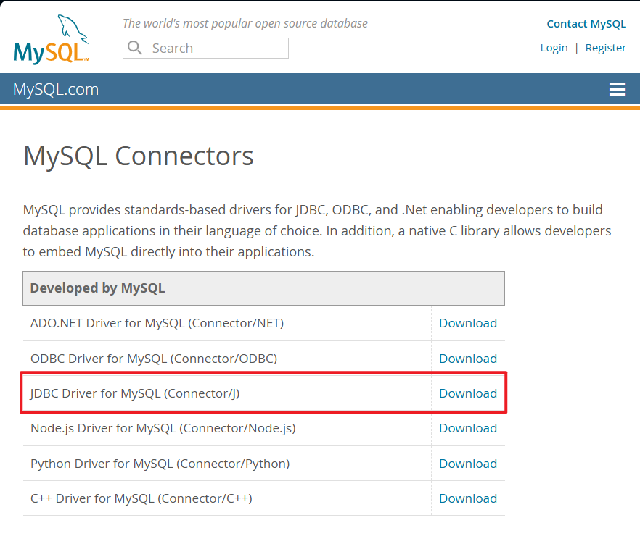
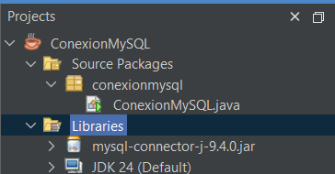

Conexión con la base de datos MySQL

- Una vez agregado el JAR, escribimos el bloque de código que permite conectarnos con la base de datos creada en MySQL.
- Se realiza una prueba de conexión para verificar que el proyecto Java puede interactuar correctamente con el servidor MySQL.
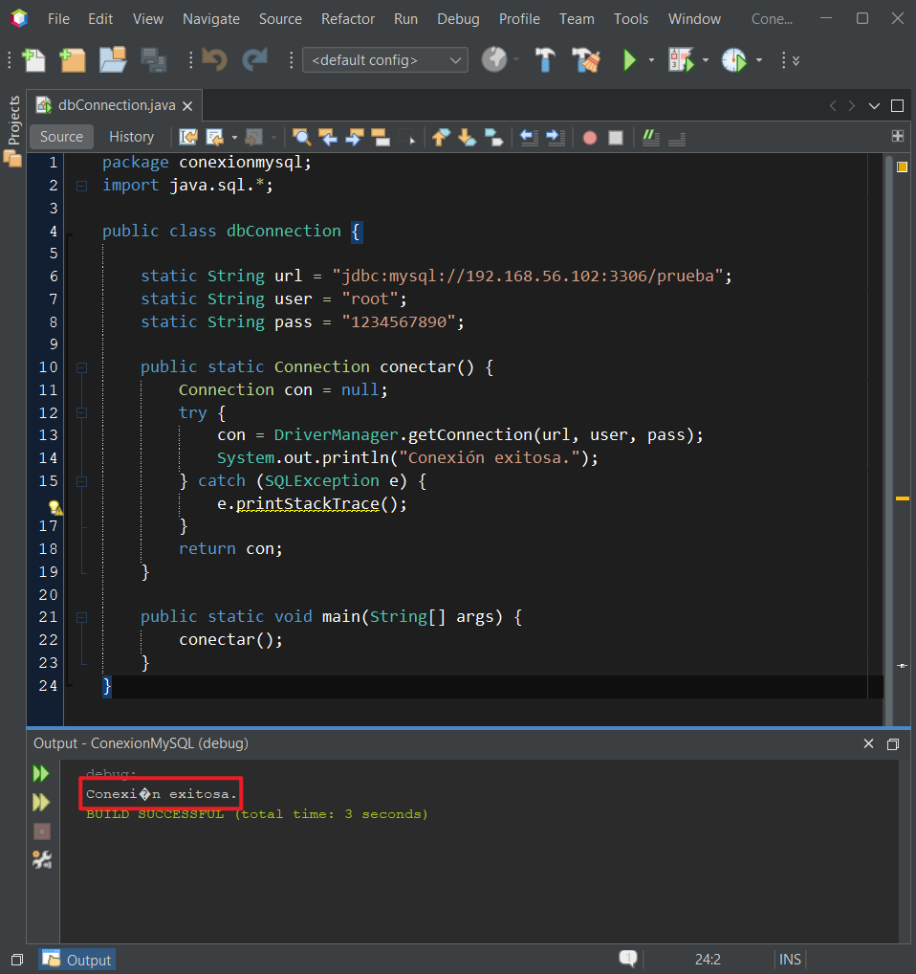

Creación de la interfaz para el ingreso de datos

- Tras la prueba satisfactoria de conexión, procedemos a crear la interfaz en Java (JFrame) para ingresar datos en la base de datos.
- La interfaz contempla las funciones básicas necesarias para la empresa, tales como: Ventas, Proveedores, Inventario y Factura.
Nota: las capturas que se incluyen a continuación no representan la apariencia final de la interfaz.
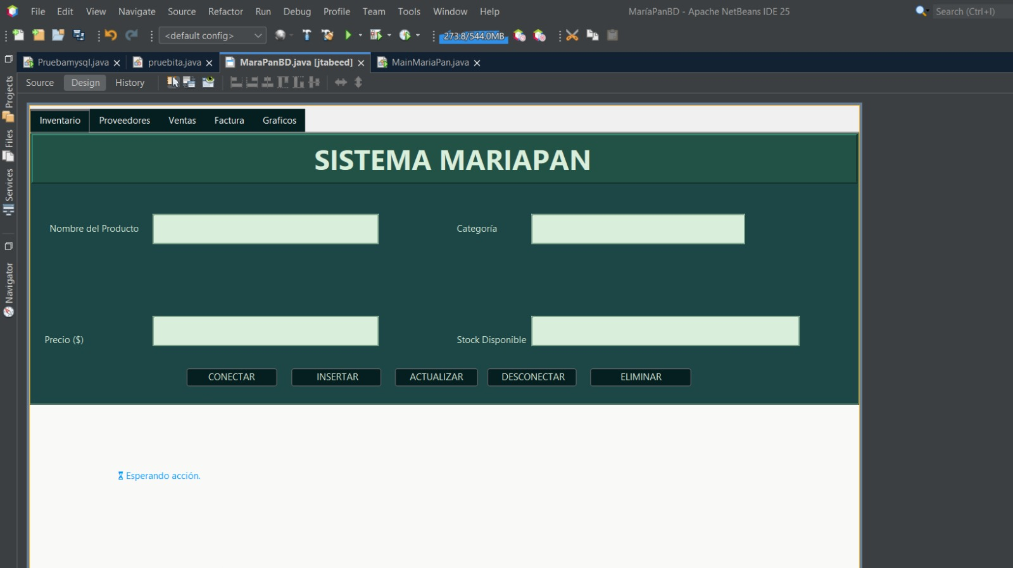
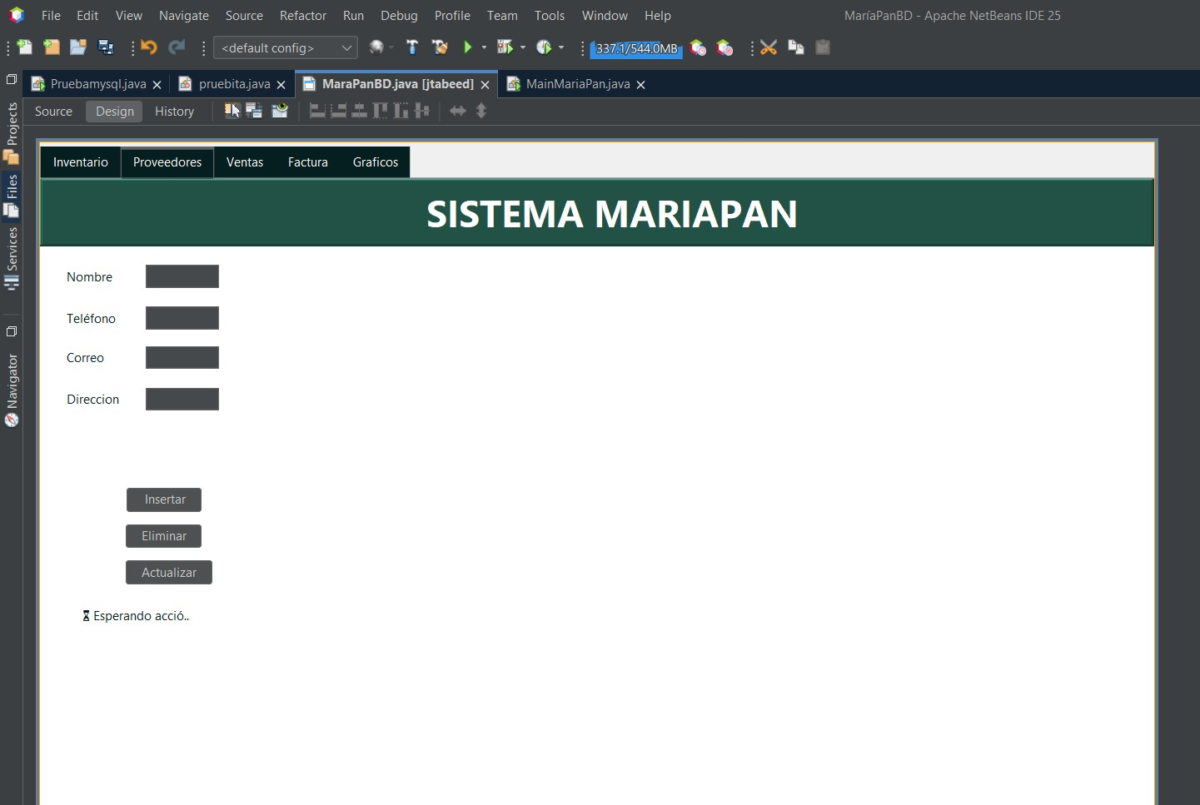
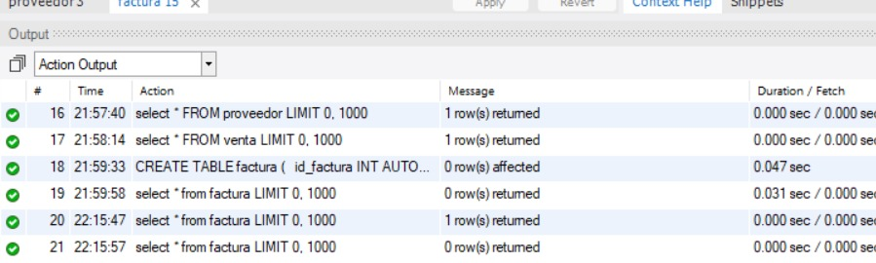

Diagrama de red
- Diagrama VLAN (Red local dentro de cada sucursal)
- Este diagrama muestra la red interna de cada sucursal, utilizando VLANs para segmentar los dispositivos según su función (administración, ventas, invitados, etc.).
- Las VLANs son limitadas al mismo edificio, por lo que permiten gestionar el tráfico y mejorar la seguridad dentro de la sucursal, pero no pueden conectar sucursales que estén en diferentes ubicaciones geográficas.
- Diagrama WAN (Conexión entre sucursales)
- Este diagrama simula la conexión entre las dos sucursales, Doleguita y Plaza San Mateo, que se encuentran en distintos lugares de la ciudad.
- La WAN permite que los servidores y equipos de cada sucursal se comuniquen, compartan información y accedan a recursos como el servidor de archivos o la base de datos central.
- Esta solución supera la limitación de las VLAN, ya que permite la conectividad a larga distancia entre sucursales.
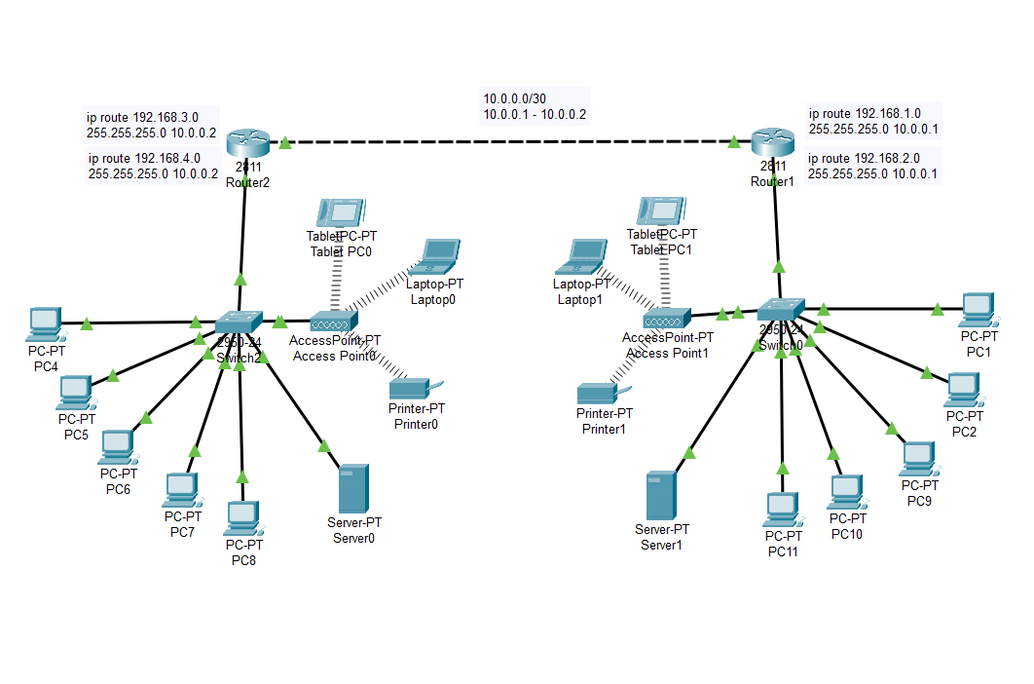
Ilustración 1. Diagrama VLAN
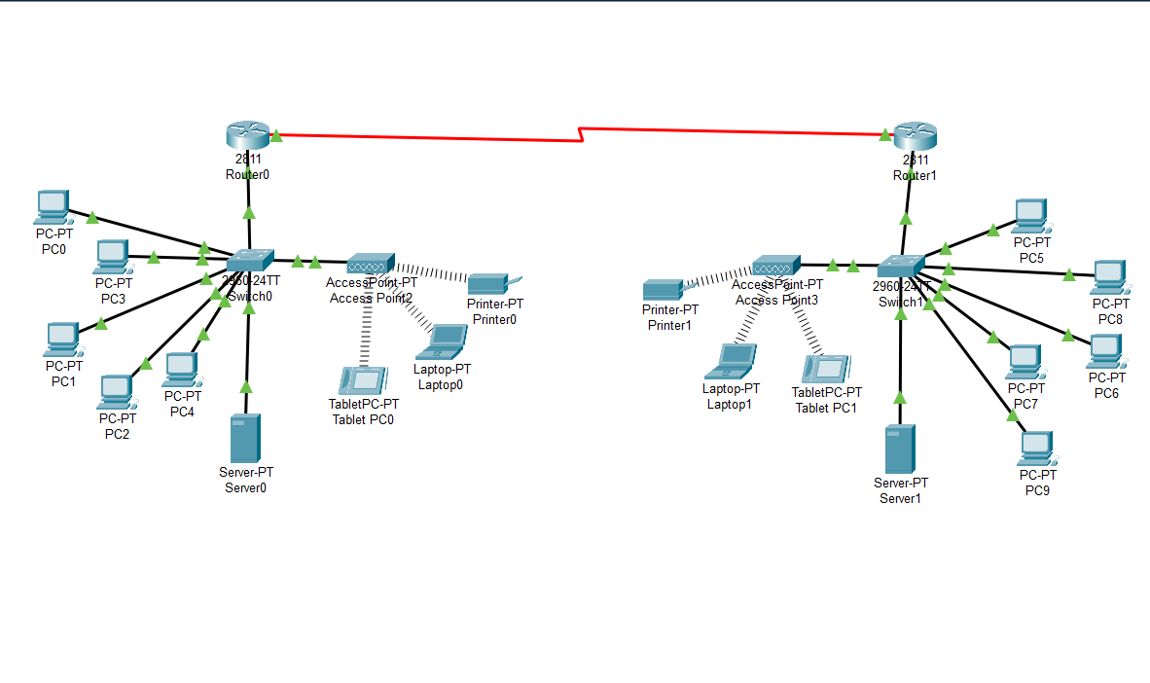
Ilustración 2. Diagrama WAN

Referencias
MySQL connectors. (s/f). Mysql.com. Recuperado el 22 de octubre de 2025, de https://www.mysql.com/products/connector
EdTics Academy. (2024). Cómo CONECTAR JAVA con MySQL Usando JDB en NetBeans | Paso a Paso | 2024 [Video]. YouTube. https://youtu.be/mhDqL2SUXJc?si=xZM8qcgn5ImJZ2dZ
(S/f). Stackoverflow.com. Recuperado el 22 de octubre de 2025, de https://stackoverflow.com/questions/14597884/where-is-mysqls-my-ini-located-on-windows

